院 系 数据科学与计算机学院 学 号 17341078 姓 名 李焕成
【实验题目】HTML&CSS实验(5)
【实验目的】学习颜色、字体、文本格式化和盒模型的样式定义。
【调试工具】浏览器和编辑器。可选编辑方式：
(1) 本地调试：记事本
(2) 在线调试：http://103.26.79.35:8080/lab/html5/
(3) 也可以采用Visual Studio或Dreamweaver等具有网页编辑功能的软件打开页面（在教学网站的软件下载处可以下载）。

【实验内容】
1、HSL颜色实验。利用http://103.26.79.35:8080/lab/html5/colorHSL.html（打开后刷新一下）滑动hue得到颜色相似的圆形，然后调整saturation、lightness、alpha后，截取圆形并填上hsla值和RGB值(大概就可以了)：
 | 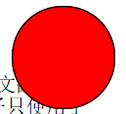 | 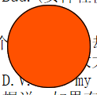 | 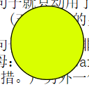 | 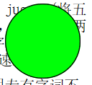 | 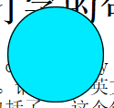 | 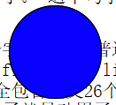 | 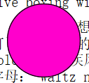 | 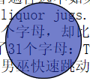 | 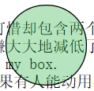
截取圆形图 | 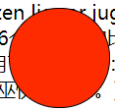 | 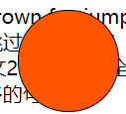 | 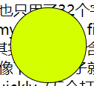 | 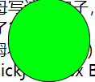 | 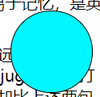 | 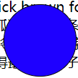 | 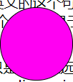 | 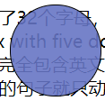 | 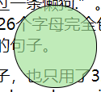
hue值 | 10 | 20 | 70 | 123 | 182 | 247 | 308 | 230 | 111
saturation值 | 100% | 100% | 100% | 100% | 100% | 100% | 100% | 44% | 55%
lightness值 | 50% | 50% | 50% | 50% | 50% | 50% | 50% | 58% | 73%
alpha值 | 1 | 1 | 1 | 1 | 1 | 1 | 1 | 0.89 | 0.66
R值 | 255 | 255 | 212 | 0 | 0 | 30 | 250 | 101 | 160
G值 | 43 | 85 | 255 | 255 | 246 | 0 | 0 | 116 | 224
B值 | 0 | 0 | 0 | 13 | 255 | 255 | 211 | 195 | 148
说明hue的取值特点(你是如何选取hue的)：
Hue是色调，取值范围是0~360，颜色依次为红橙黄绿青蓝紫，其中0~红色，50~橙色，依次类推。
2、(circle.html)分别采用径向渐变、线性渐变、半透明双重阴影实现下面三个类似的圆形：
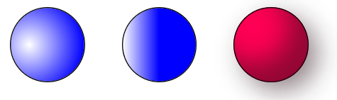
截屏：
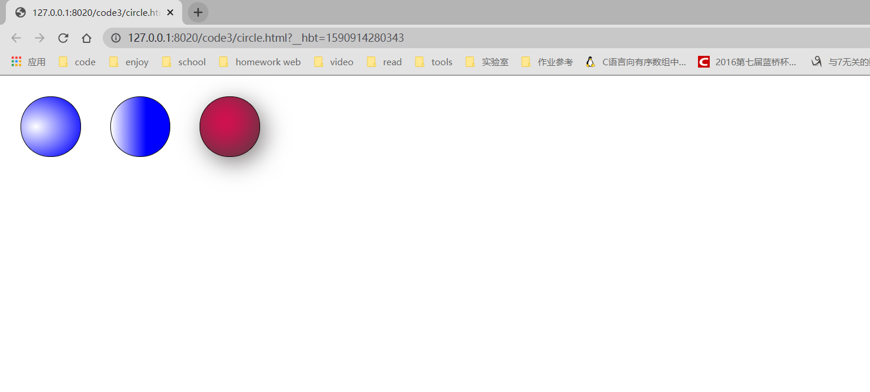
样式：
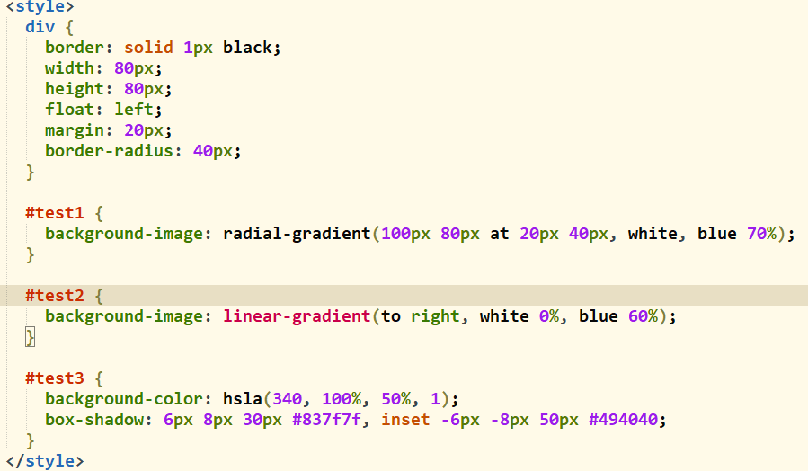
3、通过设置样式实现类似下图的网页（paragraph.html）：
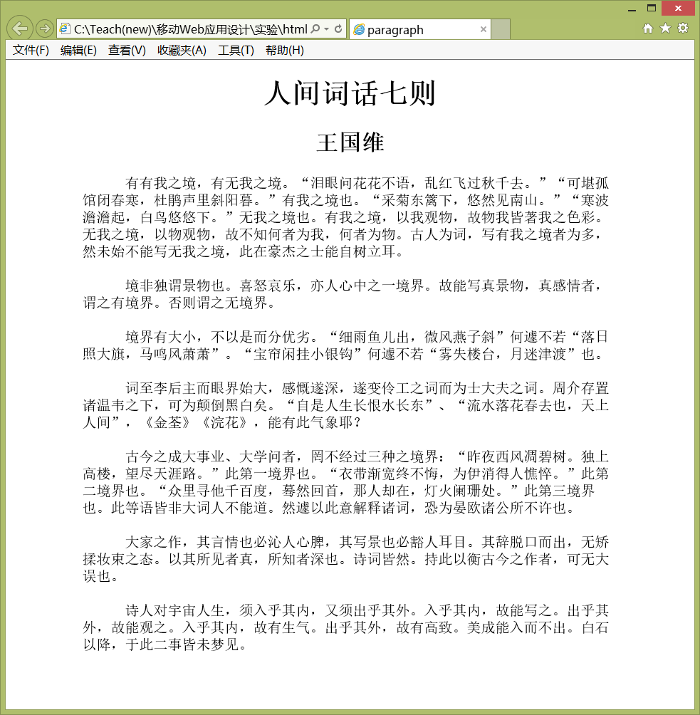
完成后保存网页（paragraph.html）并截屏：
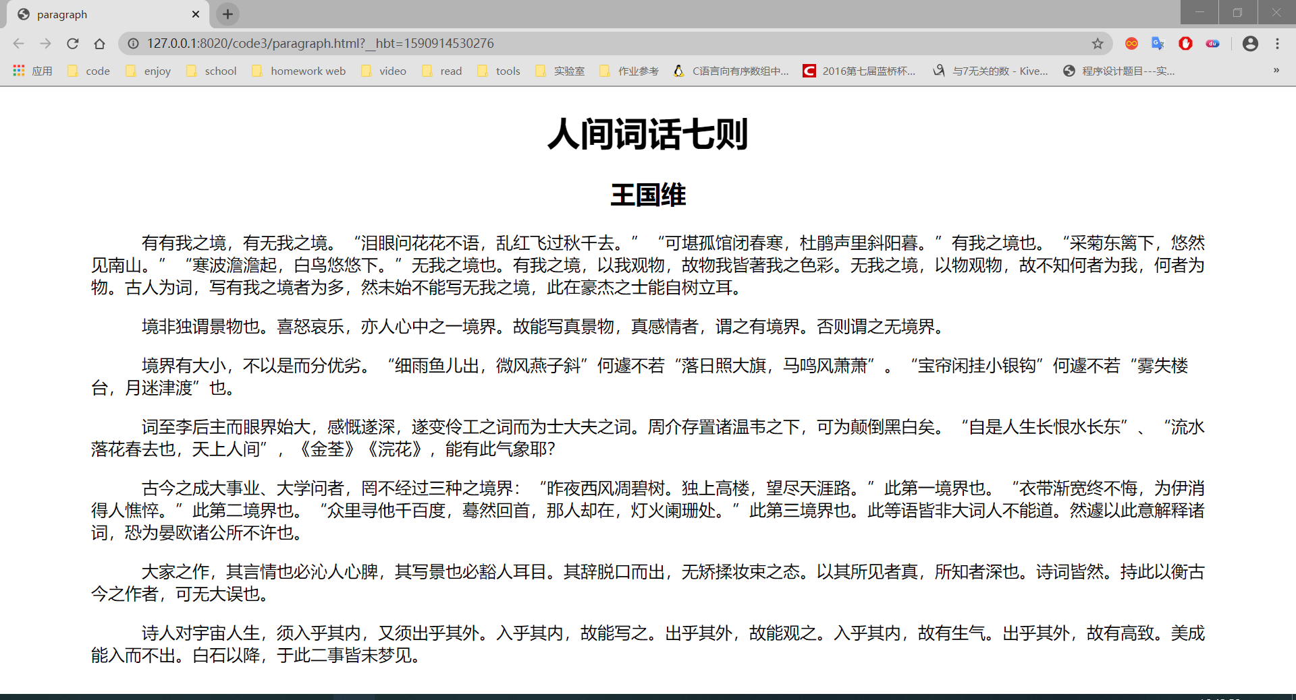
样式：
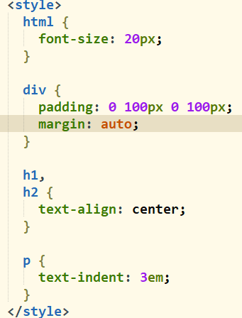
4、用white-space实现类似下图的页面（white-space.html）：
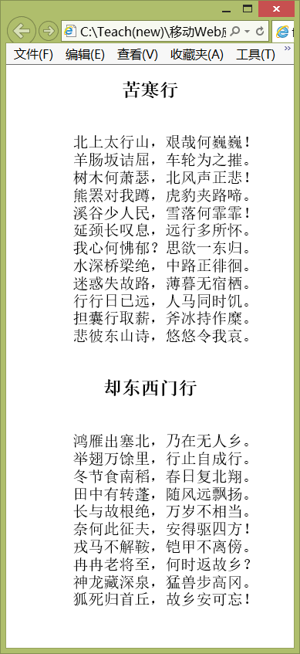
完成后保存网页（white-space.html）并截屏：
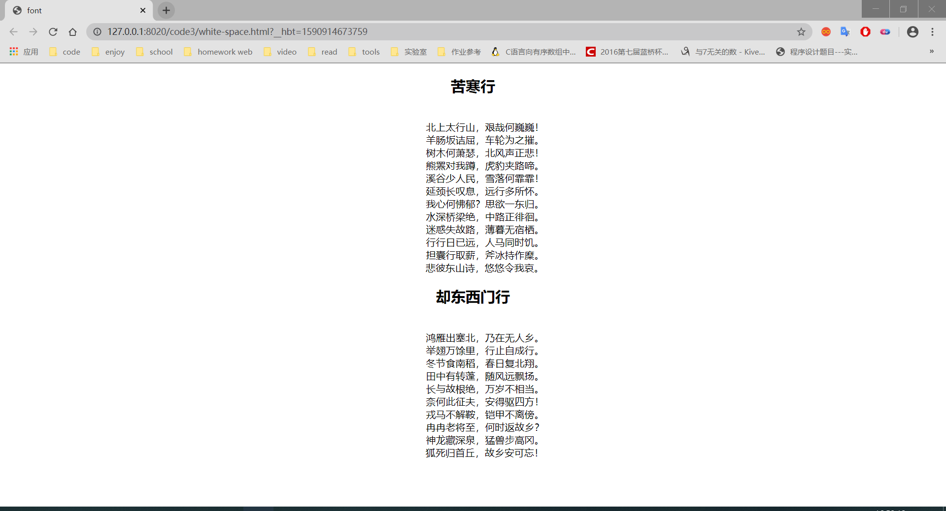
样式：
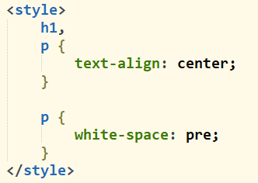
5、用盒模型实现类似下图的页面（box.html）：
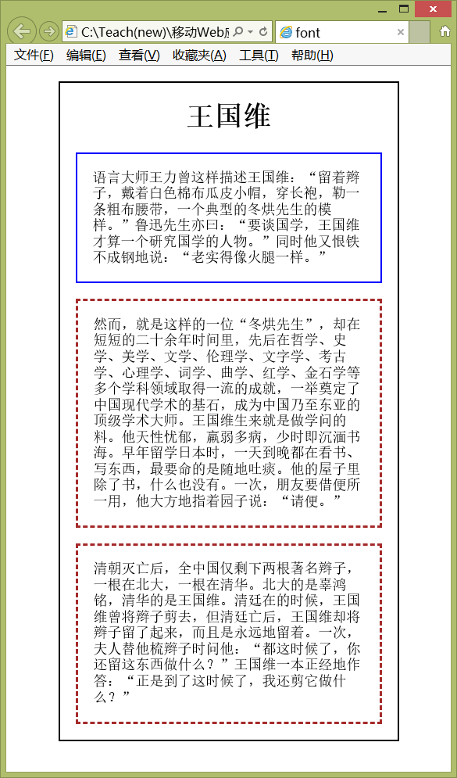
完成后保存网页（box.html）并截屏：
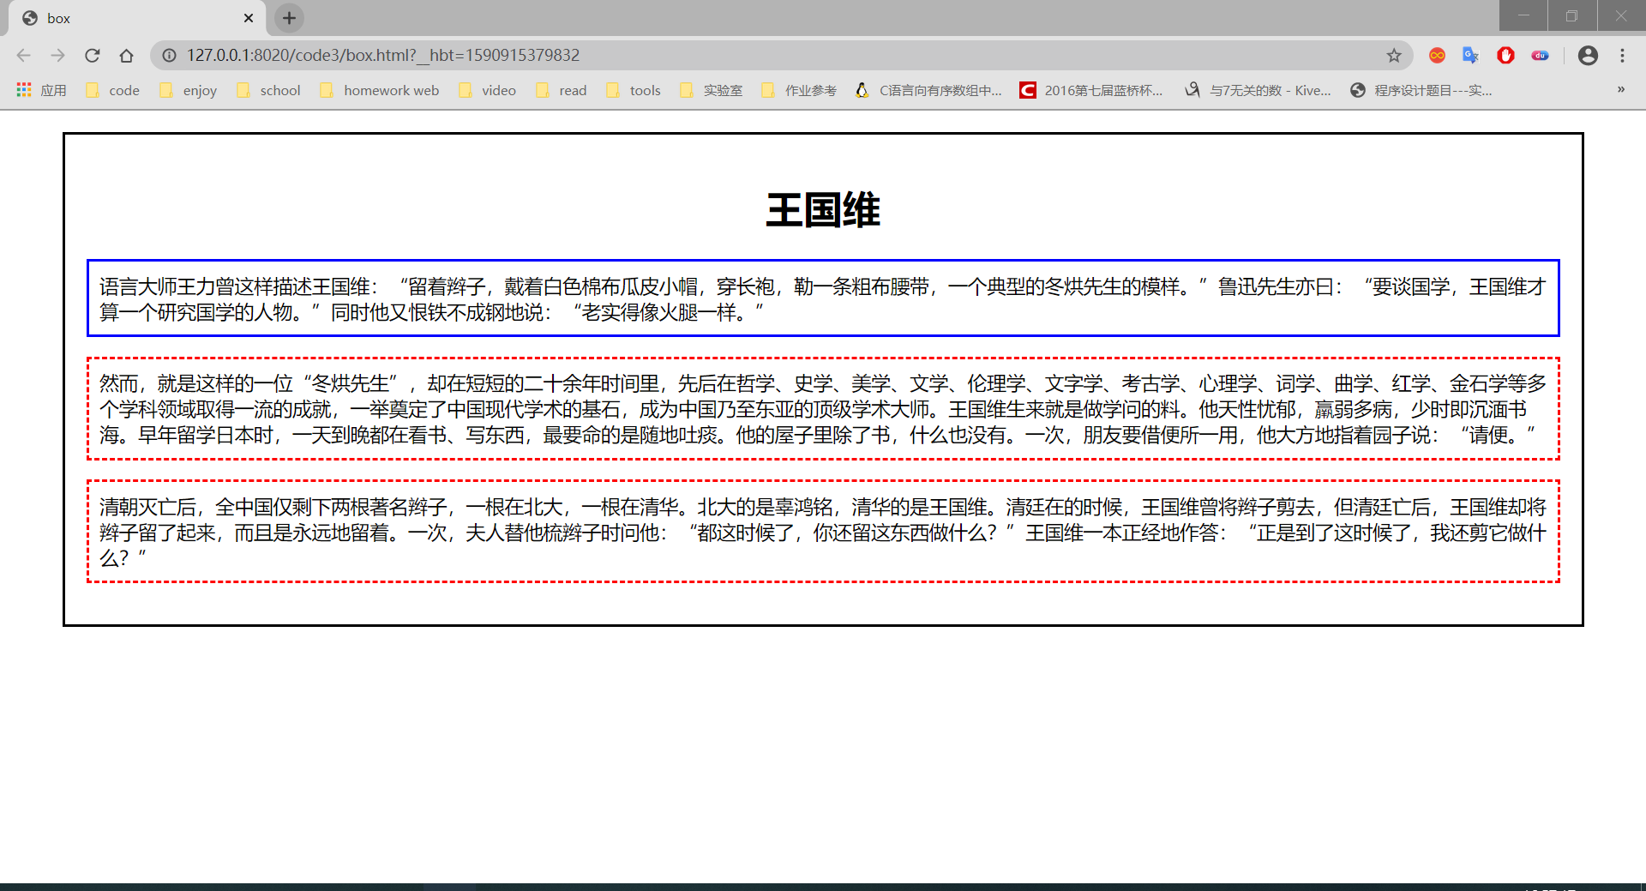
样式：
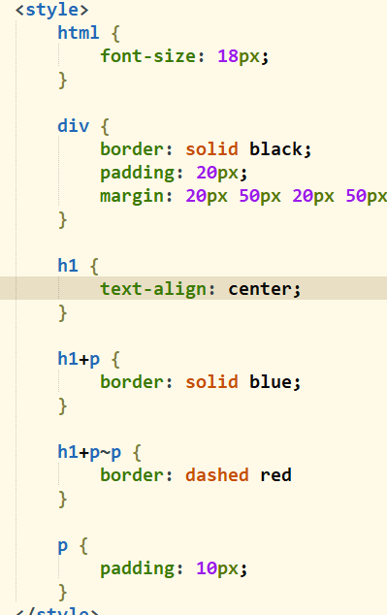
6、通过设置样式类似下图的网页（font.html）。可以采用ms-word的字体（下拉字体项后可以看到字体的样子）对比选出类似的字体，没有相应字体，可用其它字体代替。获取颜色分量的方法：
方法1 、用QQ剪贴可以取到屏幕某一点的颜色。
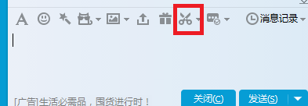
方法2、用微软画图(mspaint)（要把图剪贴到窗口内）的拾取笔


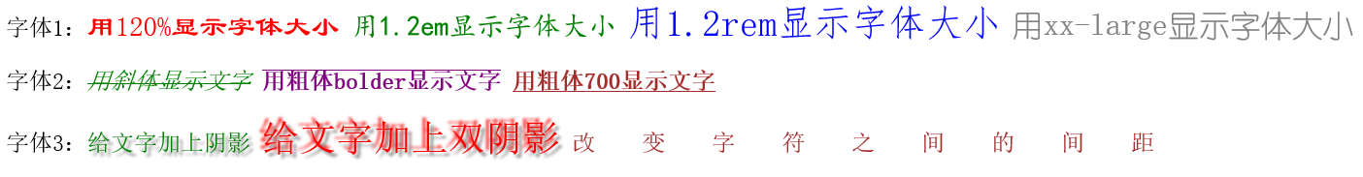
完成后保存网页（font.html）并截屏（颜色差不多就可以了，字体可以用word或PPT来看）：
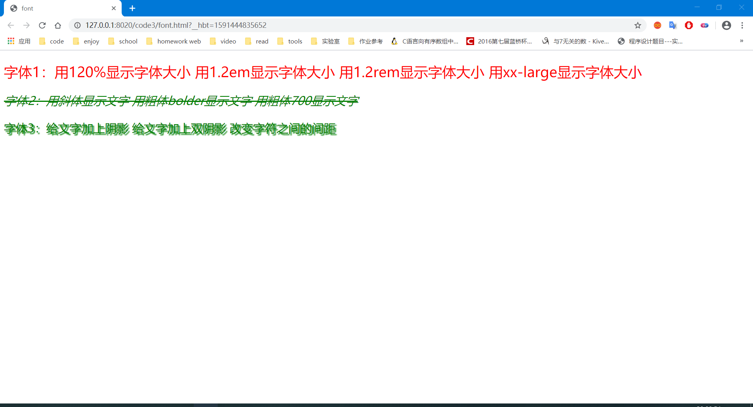
样式：
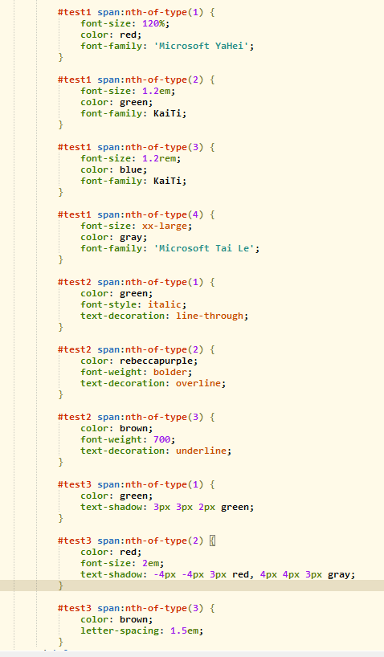
7、把hide.html中的p元素(id=test)分别加上display:none、visibility:hidden后，用浏览器运行并分别保存网页（hide1.html，hide2.html）和截屏。
（hide1.html）截屏：
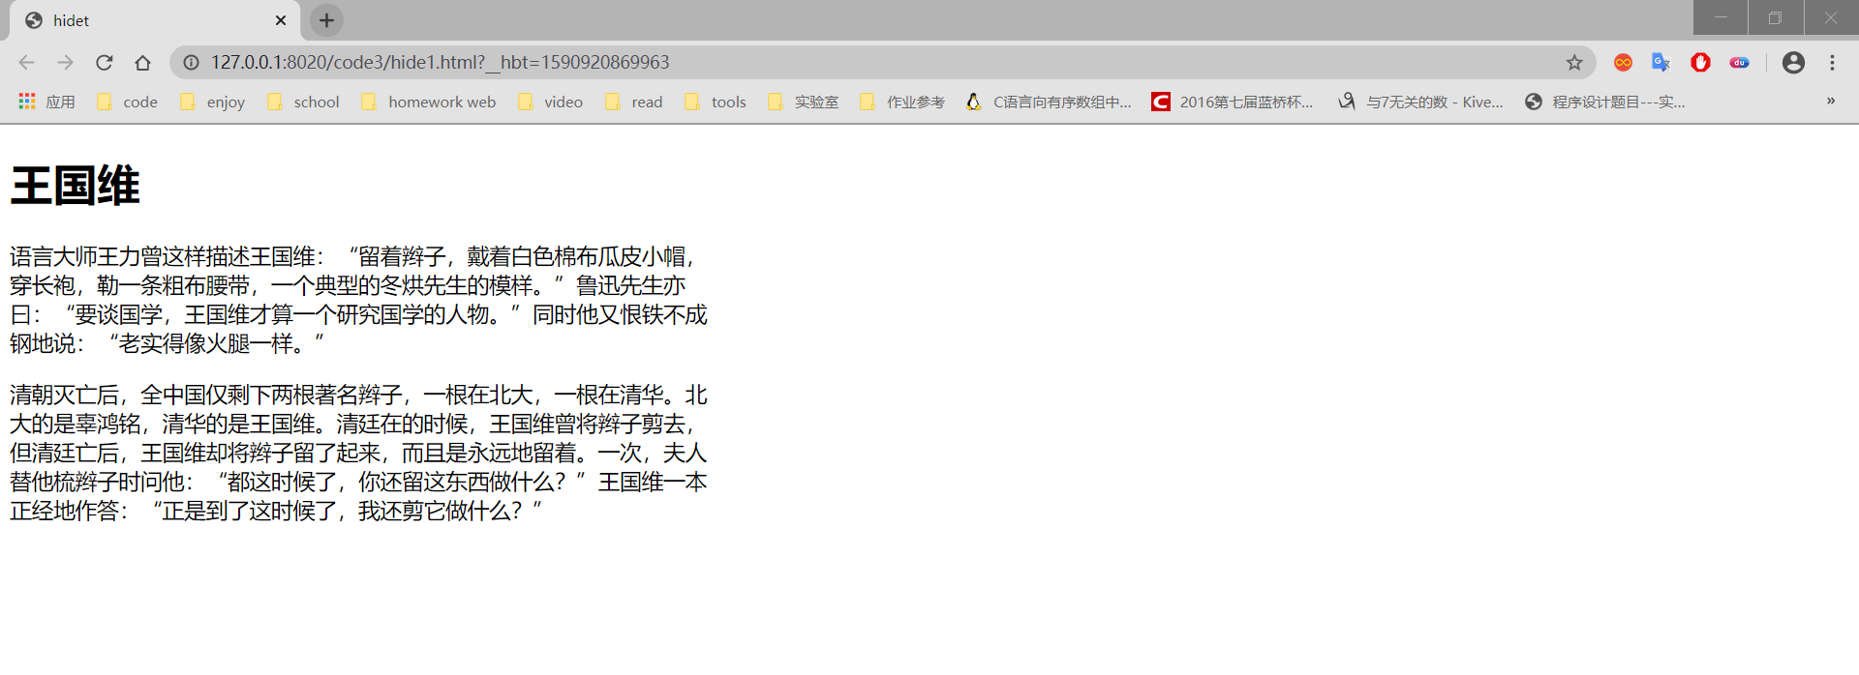
（hide2.html）截屏：
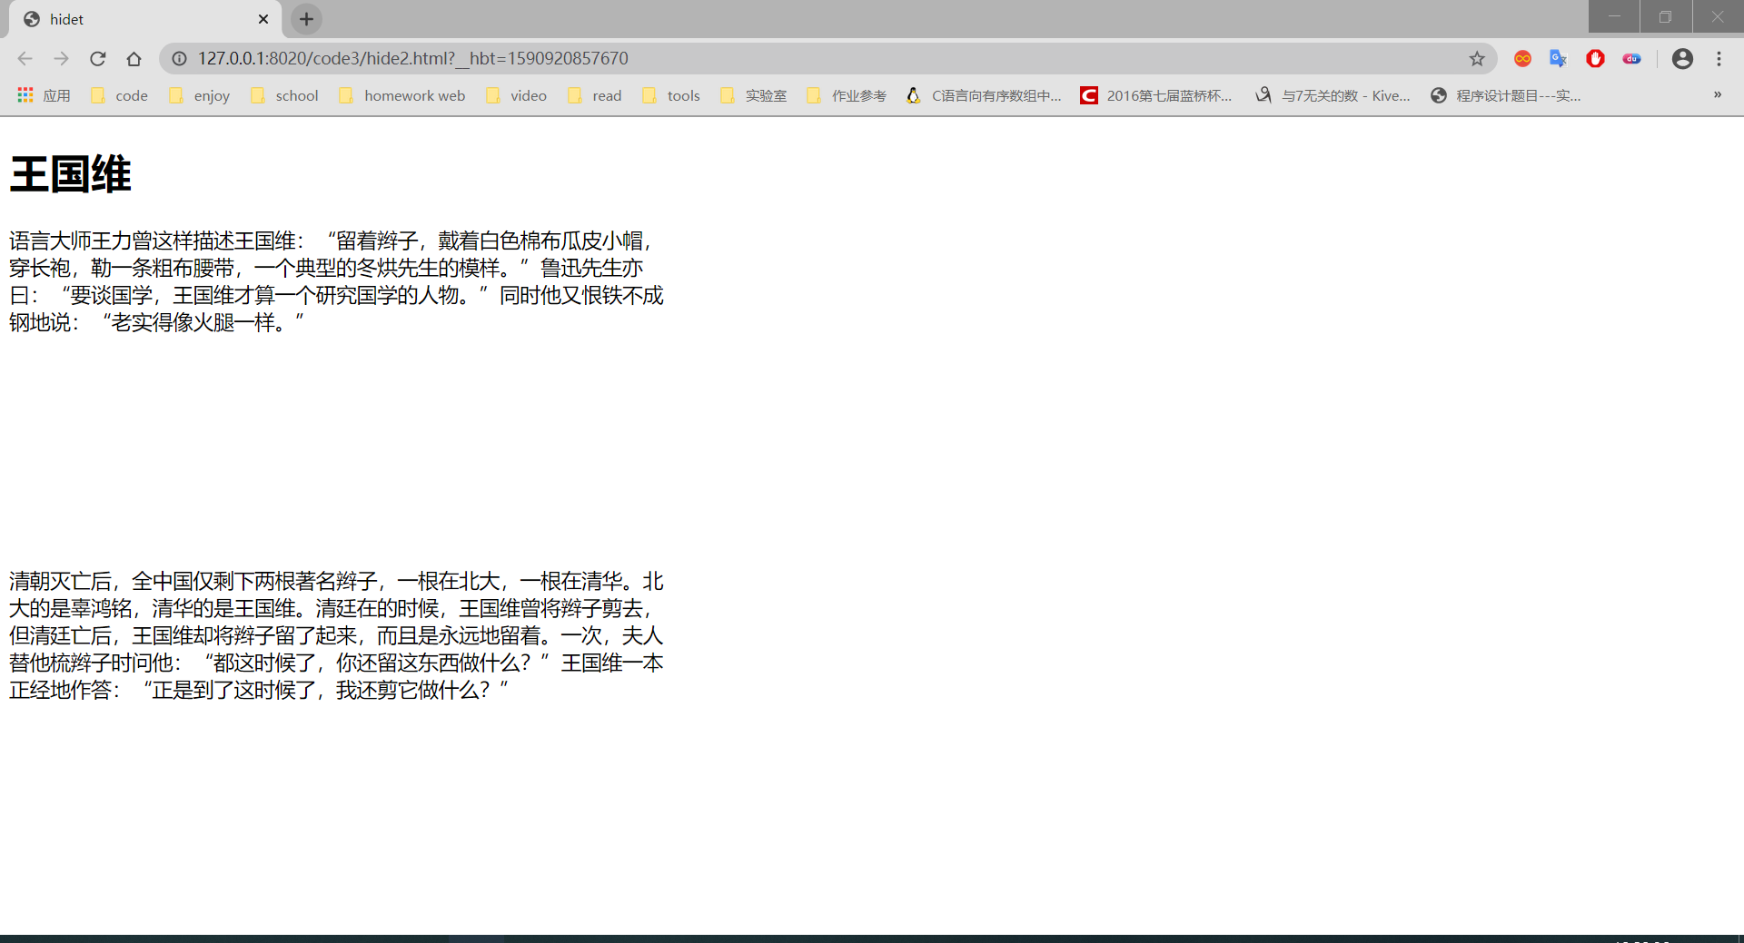
说明上面两个属性的区别：
display:none：元素不显示，完全不占用空间；
visibility:hidden：hidden的元素在文档流依然占据原来的空间

8、设置p和div的样式得到类似下图的两个网页（参考网页：background.html; 图像:bk1.jpg，bk2.jpg）：
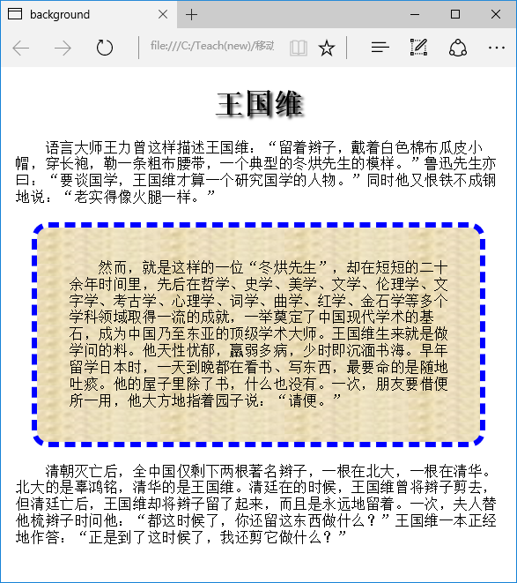
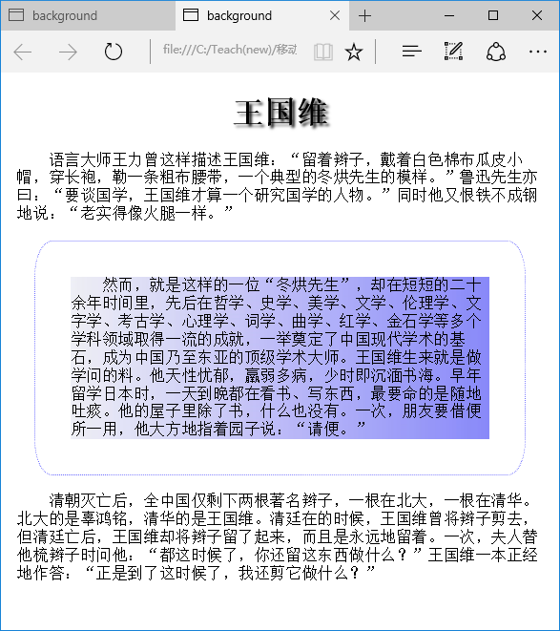
完成后保存网页（background1.html和background2.html）并截屏：
样式（background1.html）：
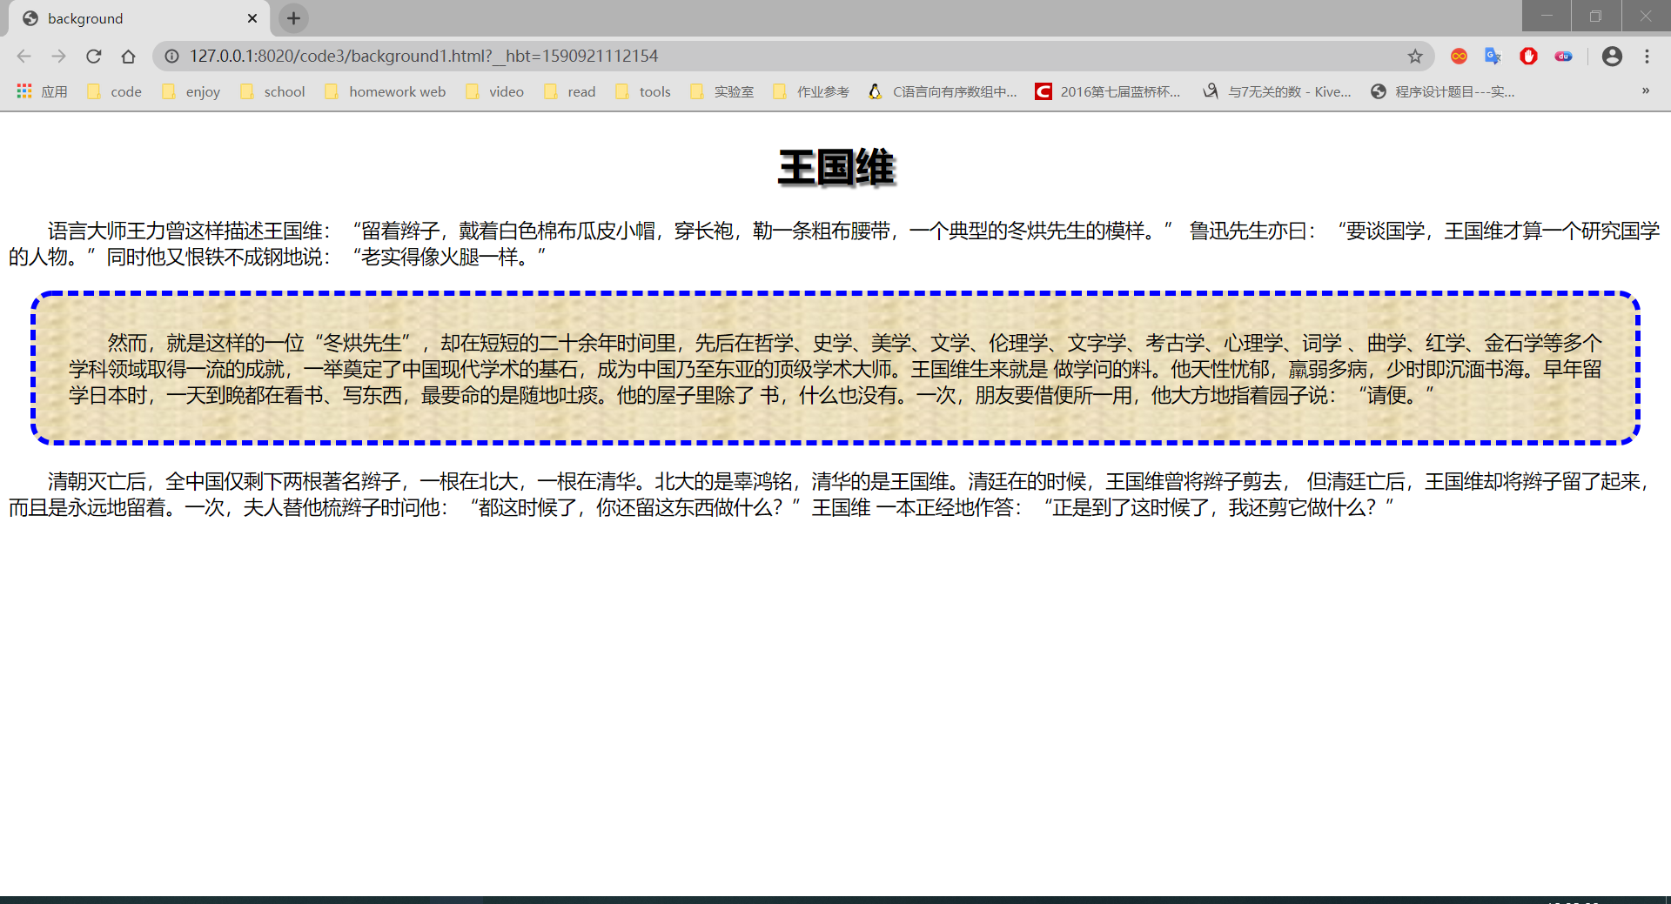
样式（background2.html）：
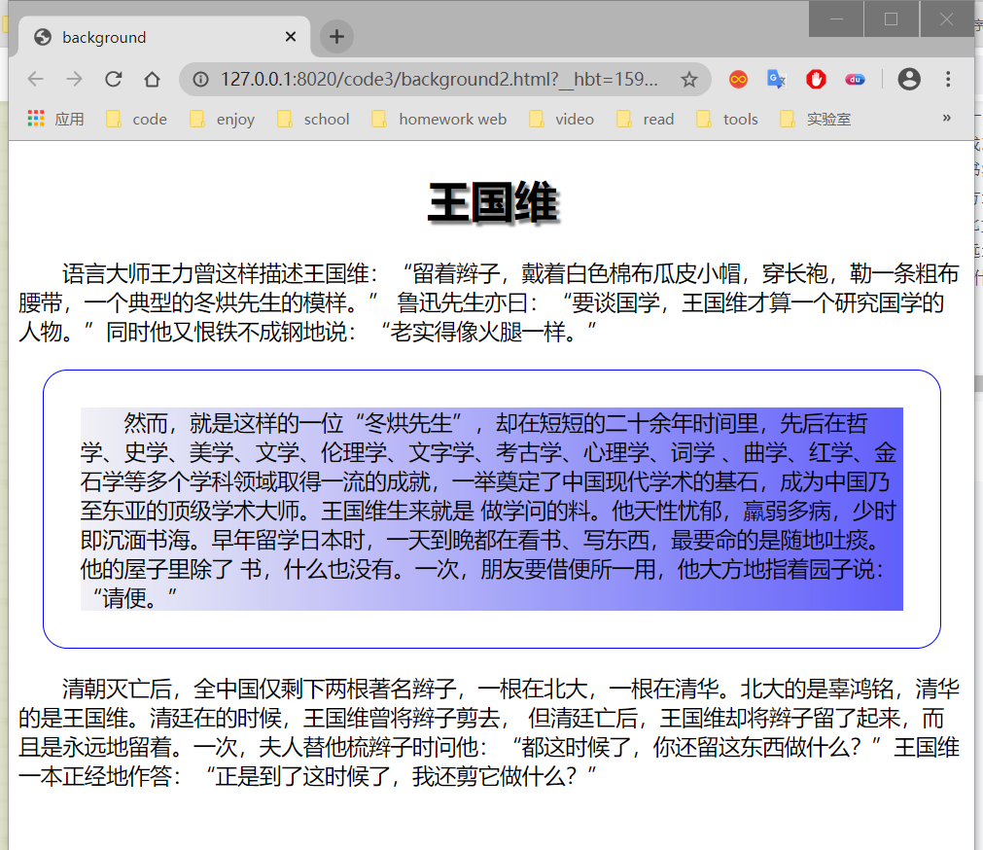
9、自己设计一个网页 (可以利用box-sizing.html进行修改)，通过设置样式观察box-sizing的两个取值(content-box，border-box)的不同。
运行截屏：
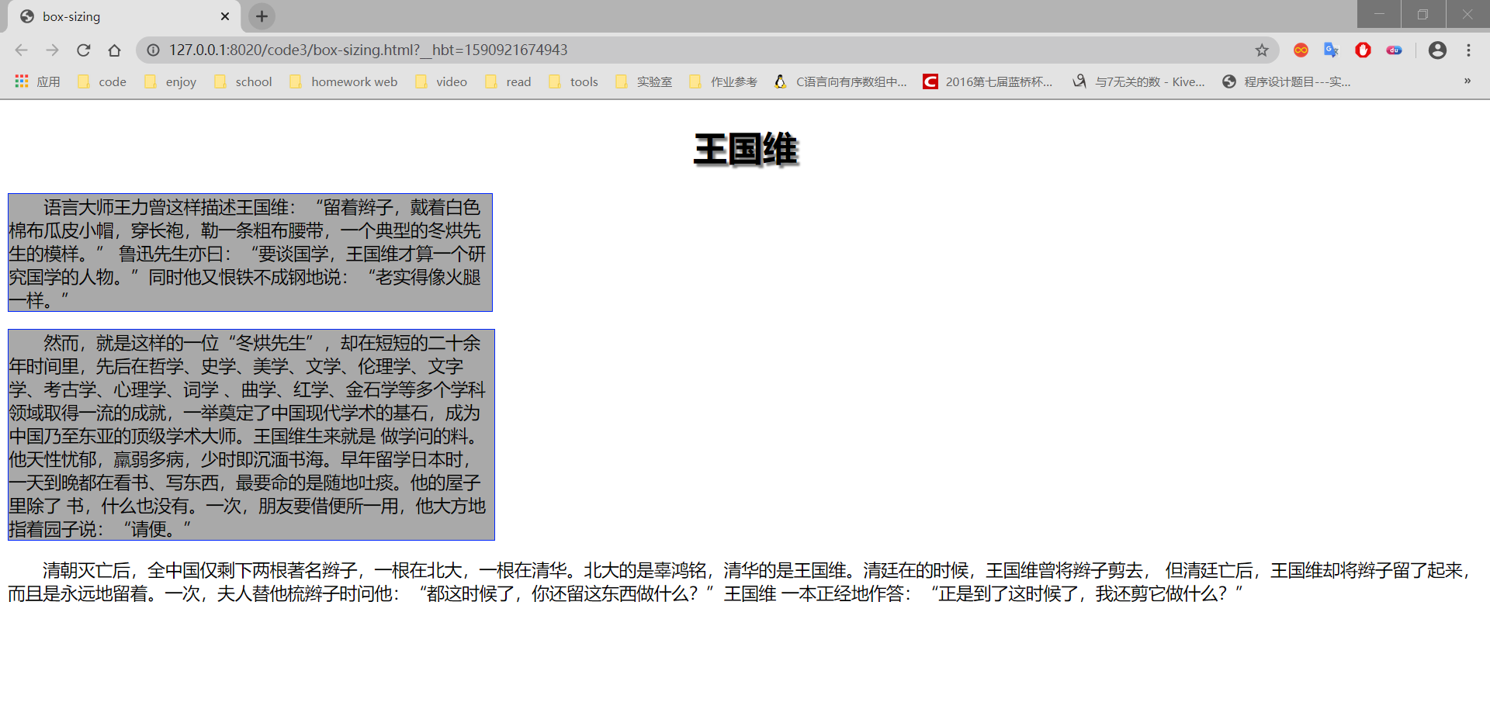
整个网页源码（box-sizing.html）：
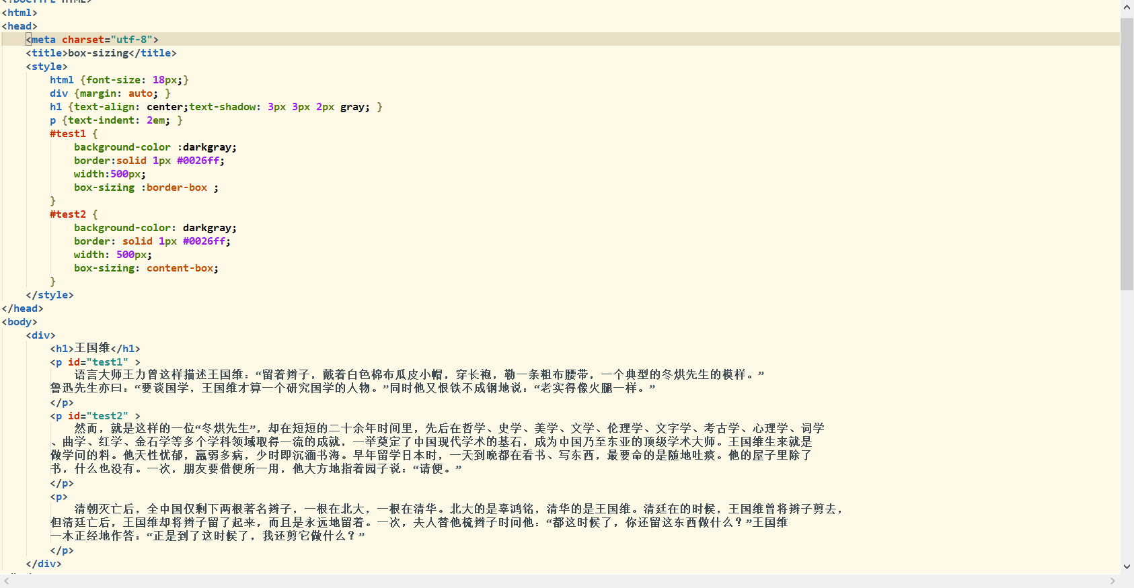
说明不同点：
设置为content-box时，盒模型的宽度会略宽于border-box；
10、(awe1.html，awe2.html)实现Twitter图标。
说明：
（a）awesome字体库( http://103.26.79.35:8080/lab/html5/fonts )可以通过外部css文件http://103.26.79.35:8080/lab/html5/fonts/font-awesome.css引入。
（b）下载地址：http://www.fontawesome.com.cn/get-started/
（c）需要的图标在http://www.fontawesome.com.cn/faicons/中查找。

要求：
（1）显示5级苹果图标：


完成后保存为文件awe1.html并截图：
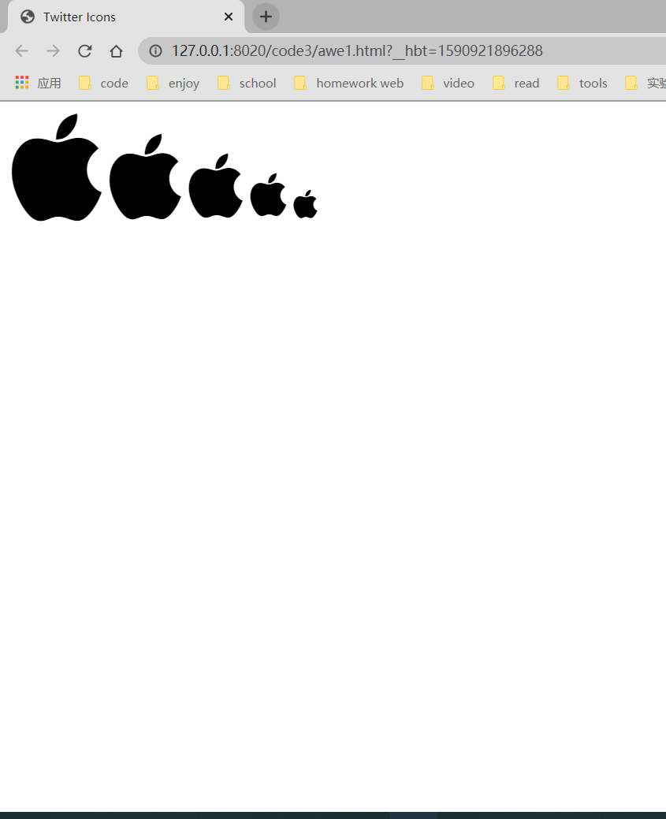
awe1.html的完整内容：
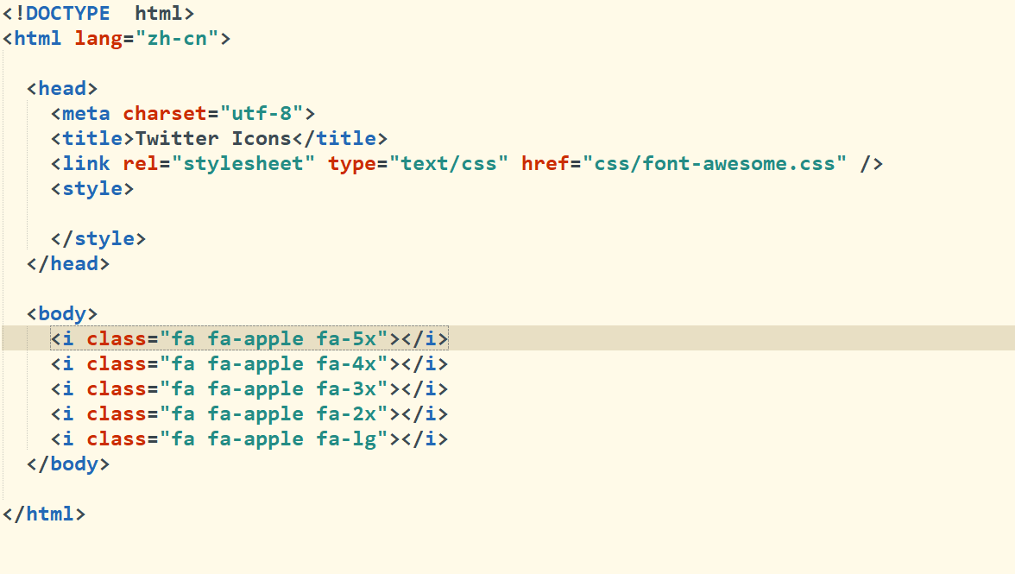
问题：上面的图标如何可以任意调试大小？
可以通过给相应的类添加样式font-size进行大小变换，例如：px,rem.em,%等。具体操作为：在需要引用的类里面添加类名（比如上面的fa-5x），再重新给刚才定义的类中使用font-size进行普通的大小变换处理。例如： .fa-apple {font-size:2em;}
实现类似下面的设计（要求绿色块级元素在浏览器窗口变宽变窄时保持水平对中）：
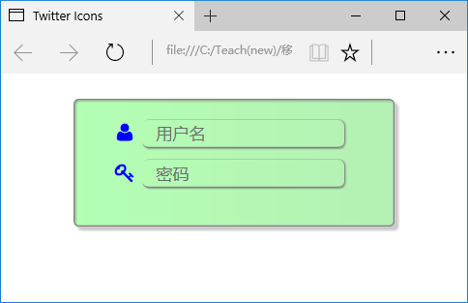
实现后保存为文件awe2.html并截图：
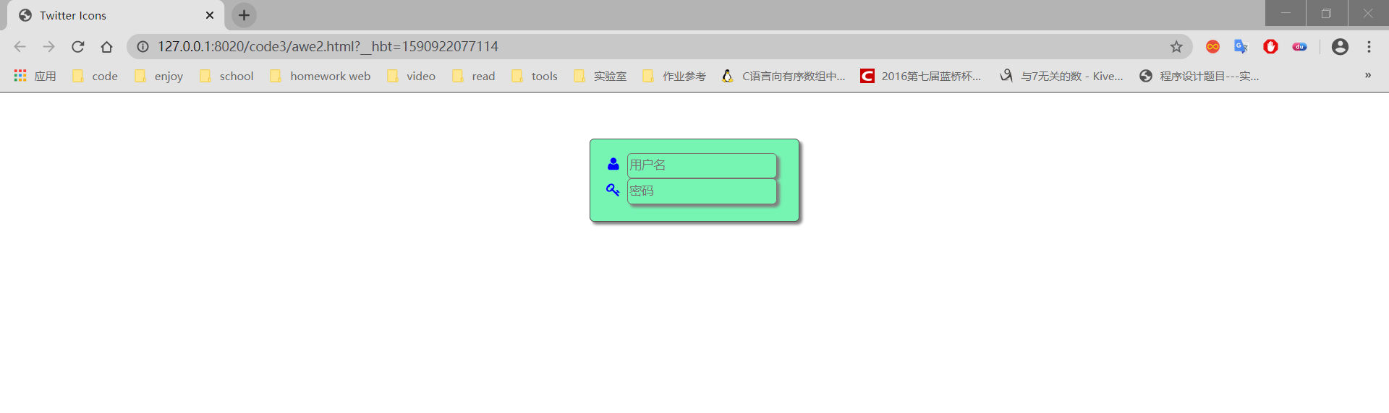
awe2.html的完整内容：
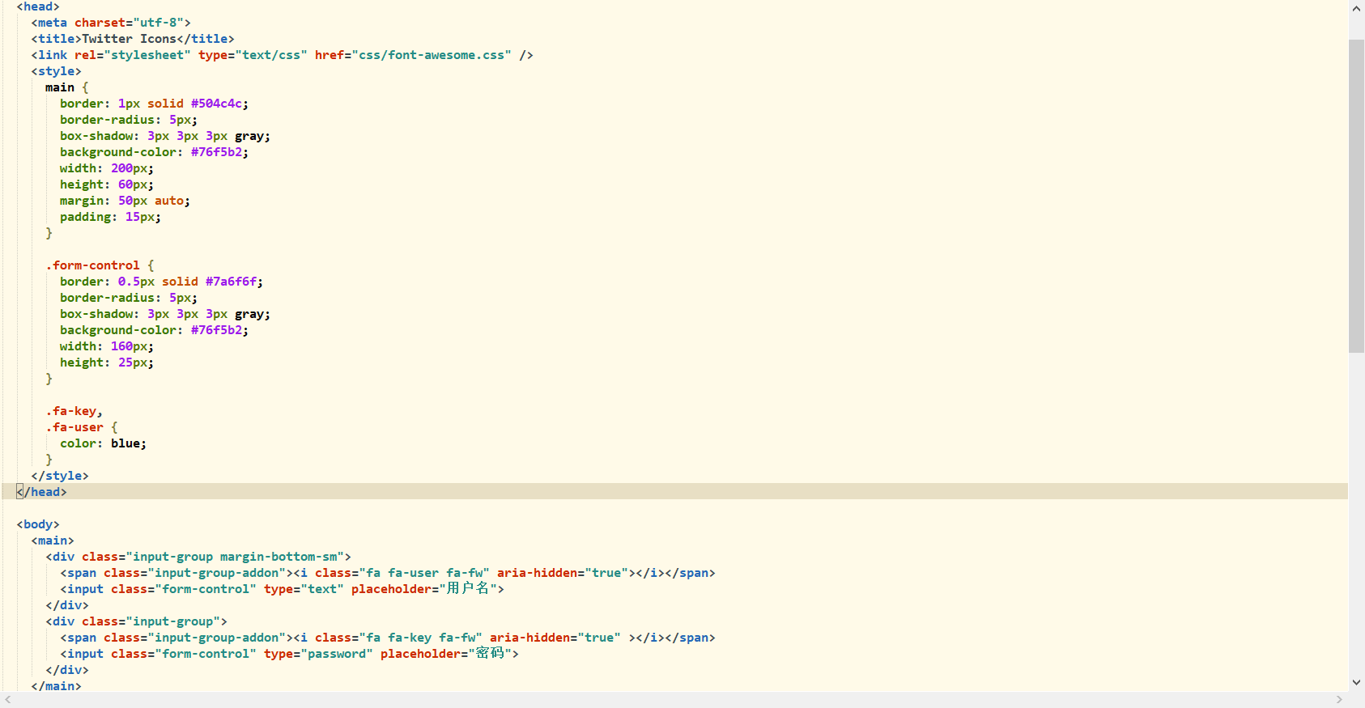

【完成情况】
是否完成了这些步骤？(√完成 ×未做或未完成)
1 [√ ] 2 [√ ] 3 [√ ] 4 [√ ] 5 [ √] 6 [ √] 7[√ ] 8[√ ] 9[√ ] 10[√ ]
【实验体会】
写出实验过程中遇到的问题，解决方法和自己的思考；并简述实验体会（如果有的话）。
- 在awe2.html中，试了很多种方法都无法使图标变为蓝色，后来通过百度才知道，icon图表本身是一种文字，可以通过样式color来改变它的颜色。
- 第六个小实验中，给body的文字加上了span标签，才能正确显示。
【交实验报告】
(a) 每位同学单独完成本实验内容并填写实验报告。
(b) 截止时间：2020年6月7日 23:00（周日）
上交作业网站：http://103.26.79.35/netdisk/default.aspx?vm=17web
文件夹: /实验上交/html5
上传文件：(1) 学号_姓名_htm5.doc (实验报告)
(2) 学号_姓名_ html5.rar (包含所有的html文件)

